活动时间：2023年5月31日
活动主题：2023年桂馨*滑县项目科学骨干教师培训
活动地点：河南省安阳市滑县实验学校小学部
上课课题：二年级下册《春夏秋冬》
上课班级：滑县实验学校小学部
上课老师：滑县 吴晓晴
记录人员：丽水市莲都区天宁小学 陈建秋
一、歌谣导入
1.课件出示歌谣，师生一起互动。
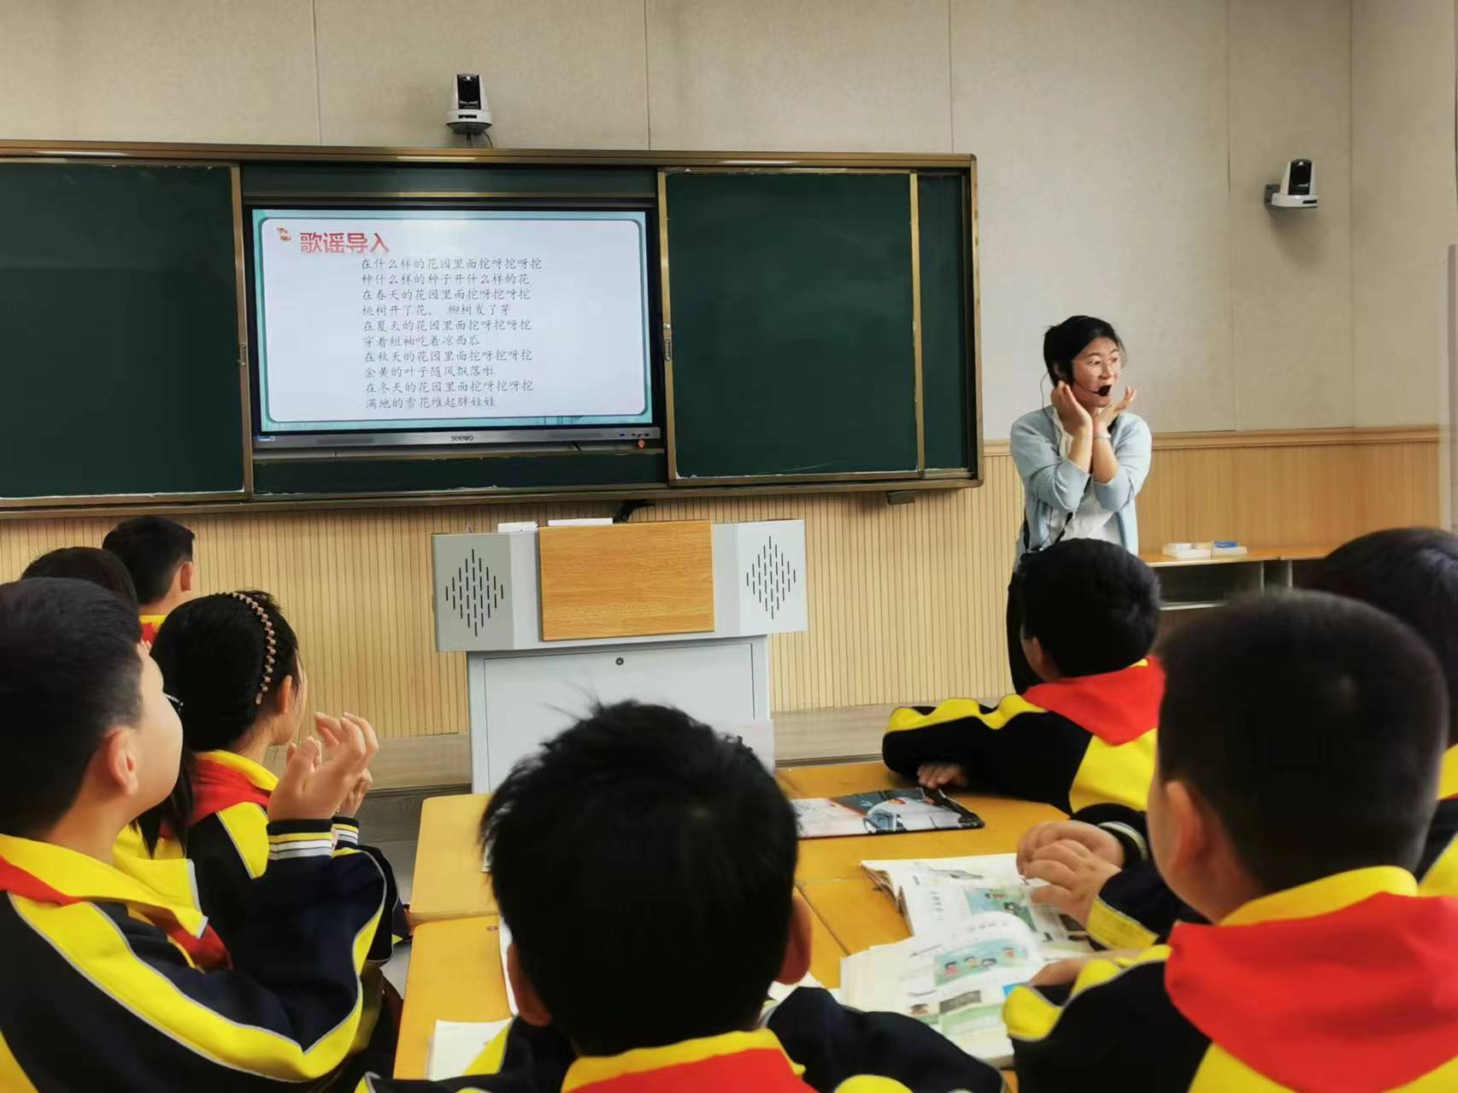
2.问：在这首歌谣中听到了哪几个季节？
生：春夏秋冬。
教师板贴课题：春夏秋冬
3.问：在这首歌谣忠哪些现象属于春天？
生：柳树发芽。
问：哪些属于夏天呢？
生：荷叶开花。
问：哪些属于秋天呢？
生：树叶黄了。
问：冬天呢？
生：堆雪人。
完成四季板贴。
评点：活动导入非常欢快，教师的语言也非常简洁，学生的兴趣充分调动。
二、制作时间大转盘
1.出示任务：制作四季大转盘
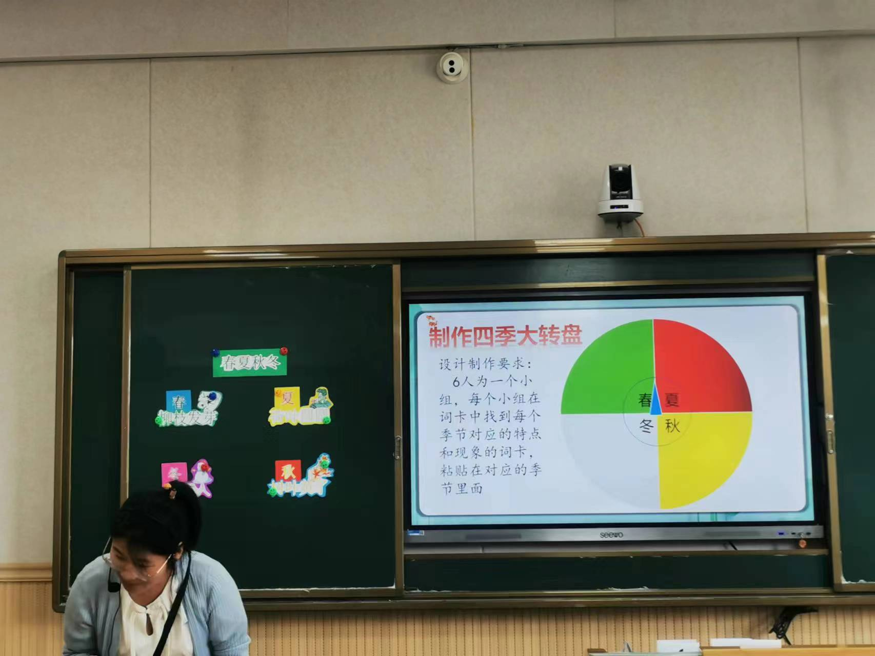
课件出示，简单说明要求，同时出示大转盘的底盘。
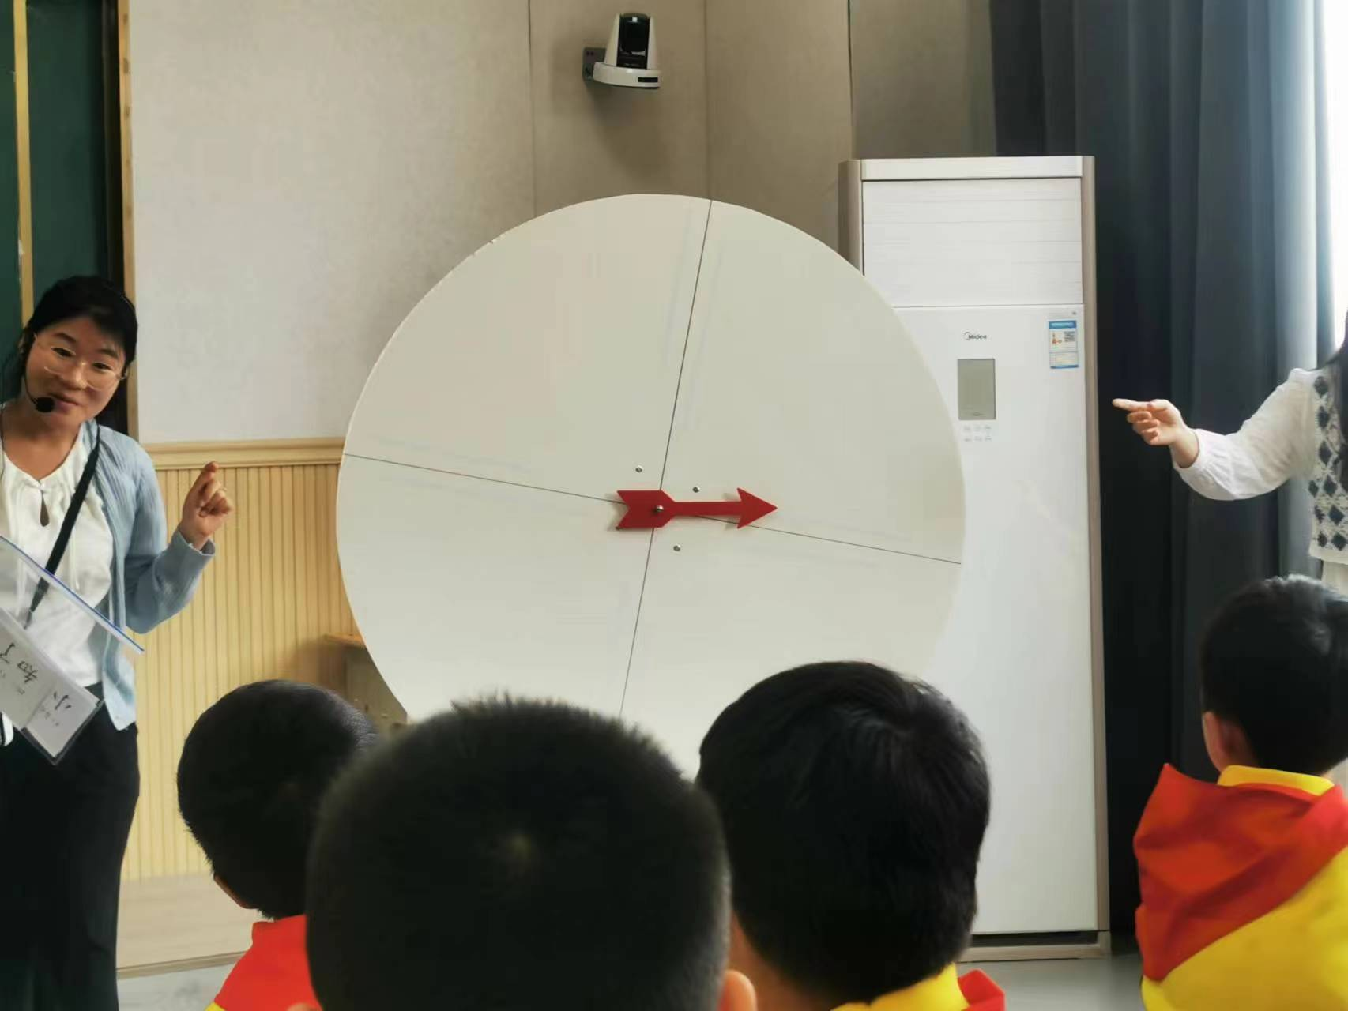
2.给学生分小组发词条，供学生各组自行选择，白纸条供学生自由书写。
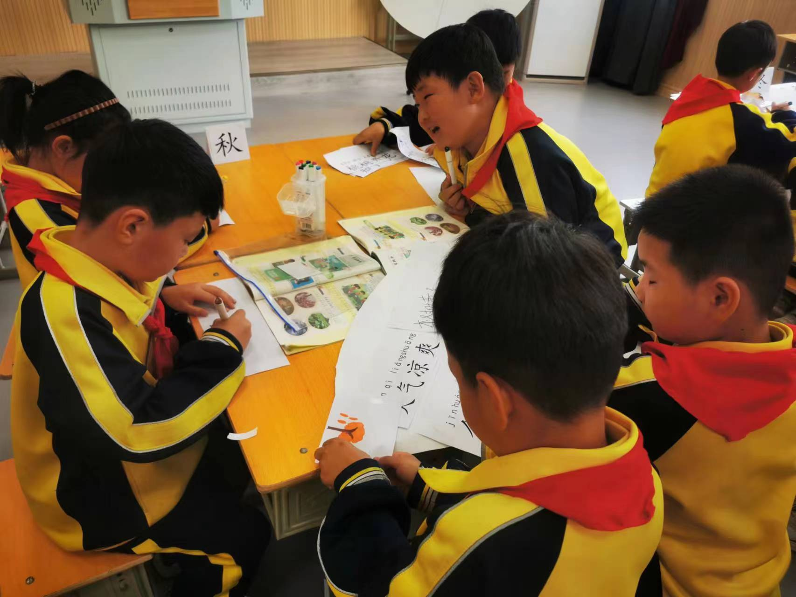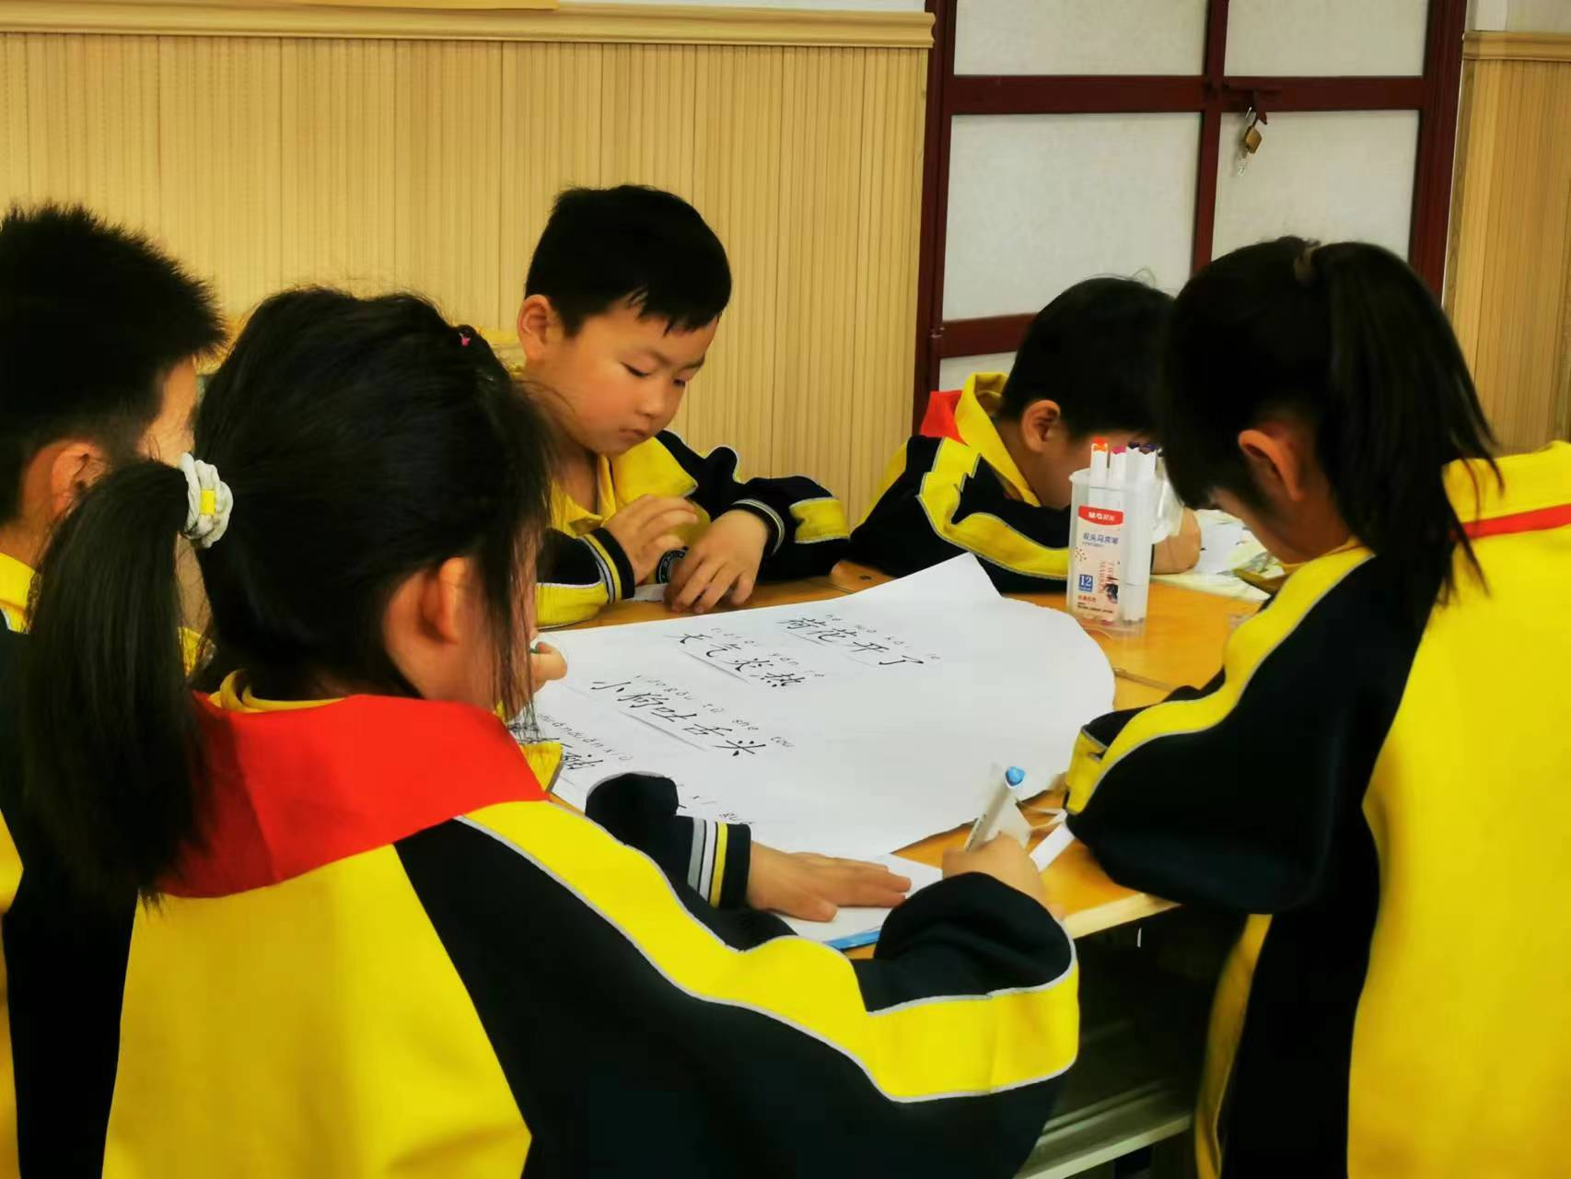
评点：小组的任务要求不够明确，低年级学生更需要细致指导。课件的提示要分点并简化，同时一一让学生学习理解，明确要怎么做。
3.学生分成春夏秋冬四个组，对词条进行选择辨析，然后贴在1/4圆的大纸片上，有补充的写或画在白纸条上。
4.教师巡回指导。
5.学生分组上台张贴在四季大转盘的底盘上，老师帮忙张贴。
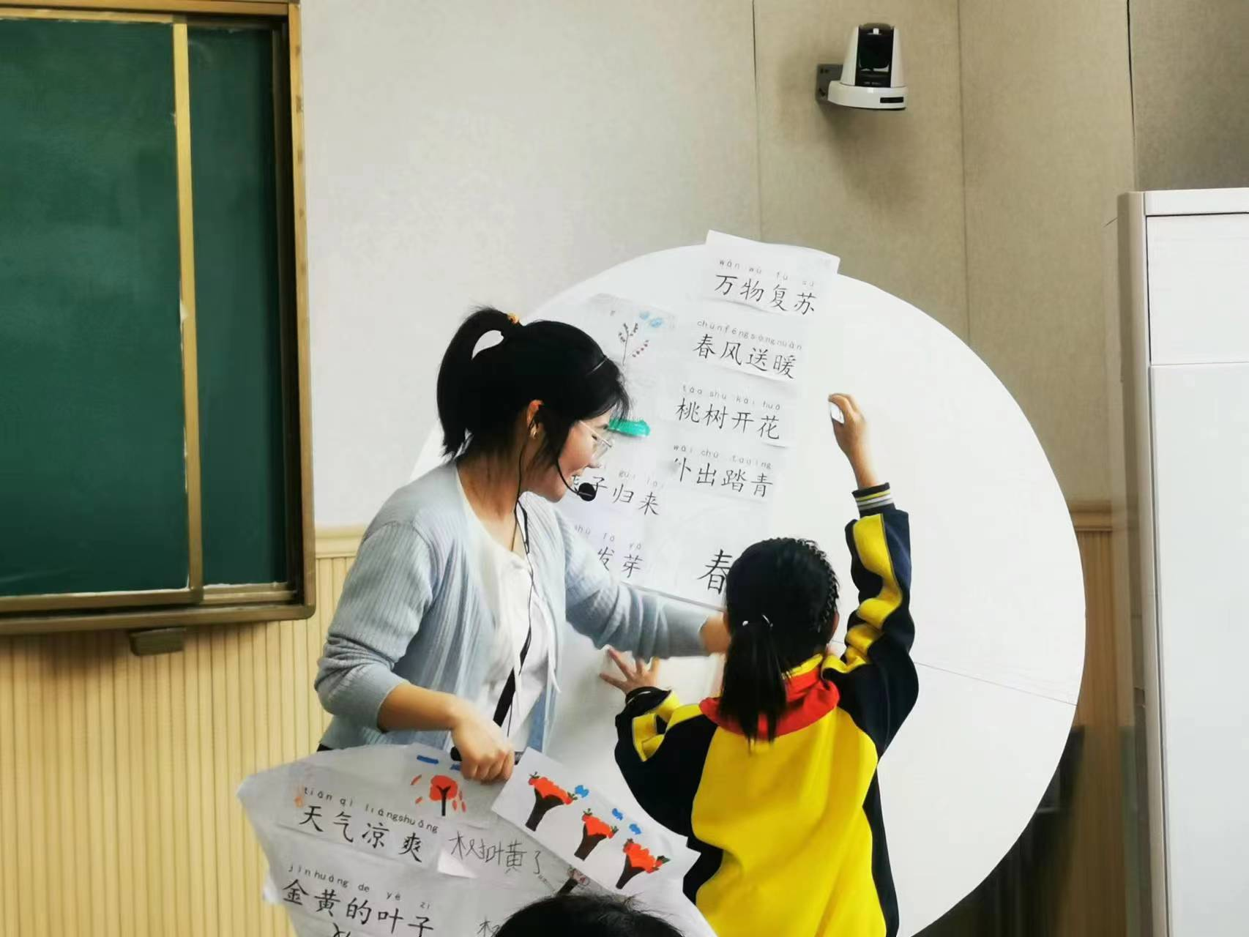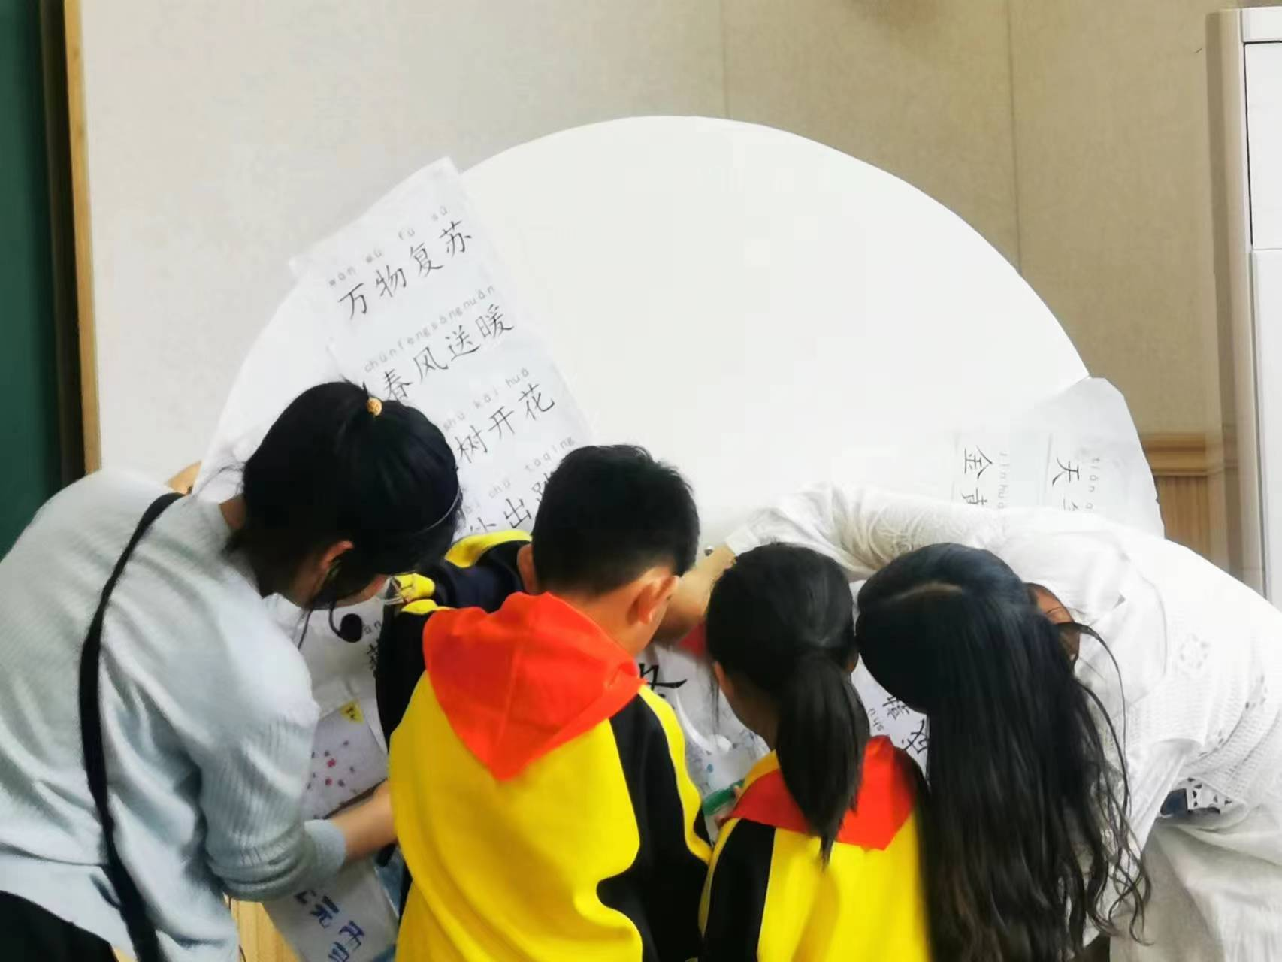
6.组织学生停止活动坐端正，邀请学生上台介绍自己组的内容。
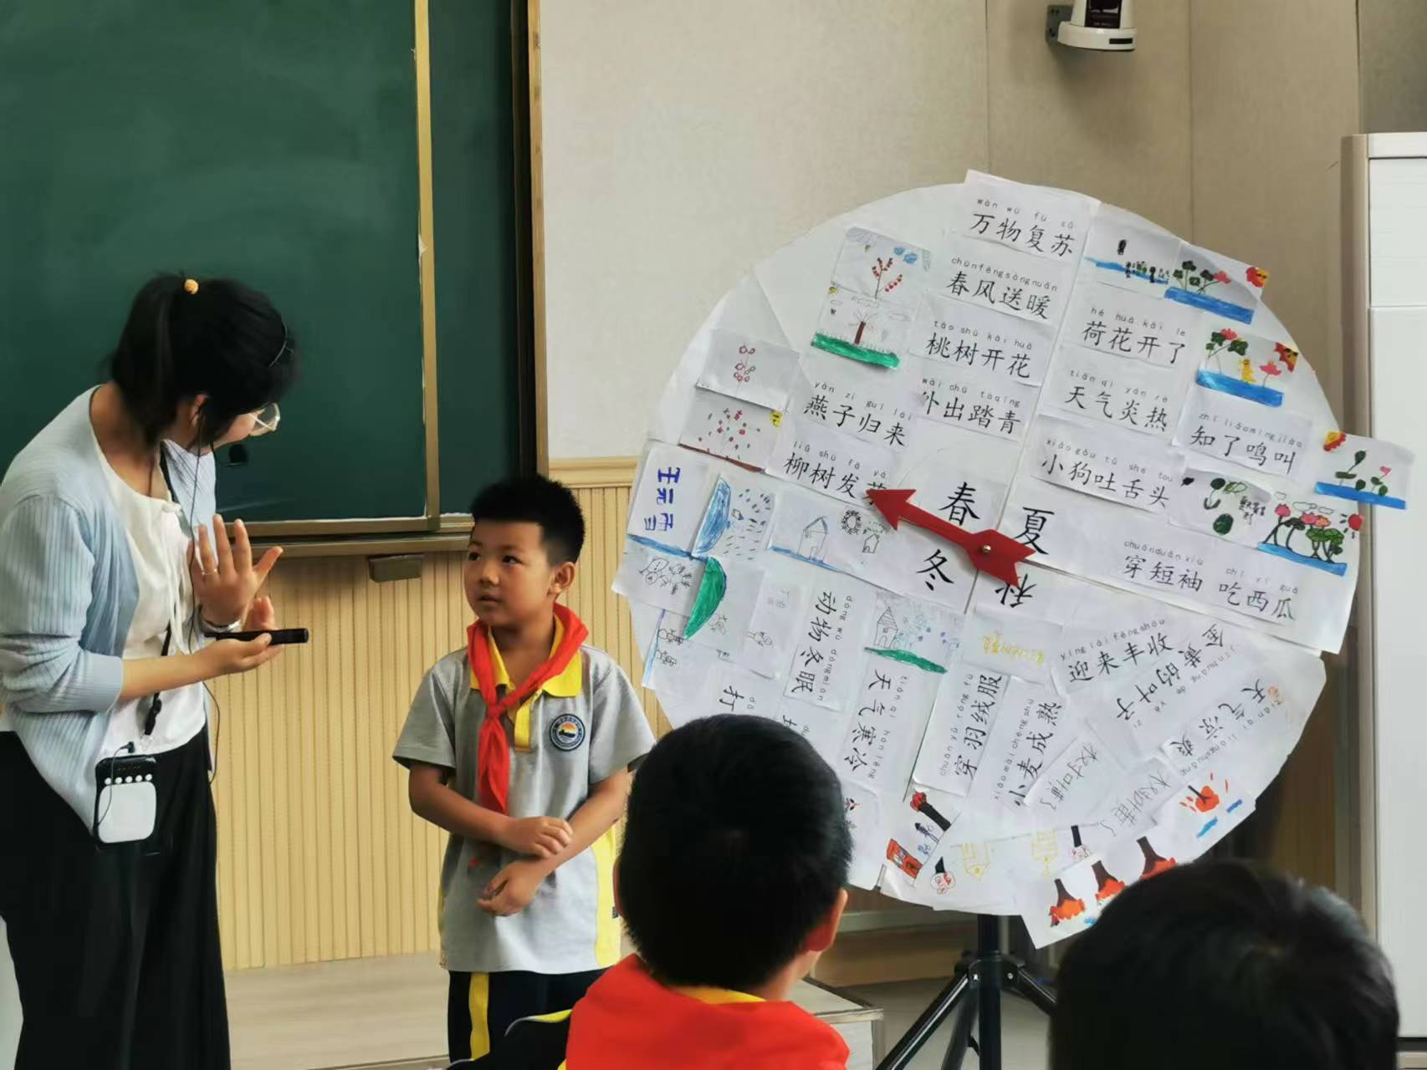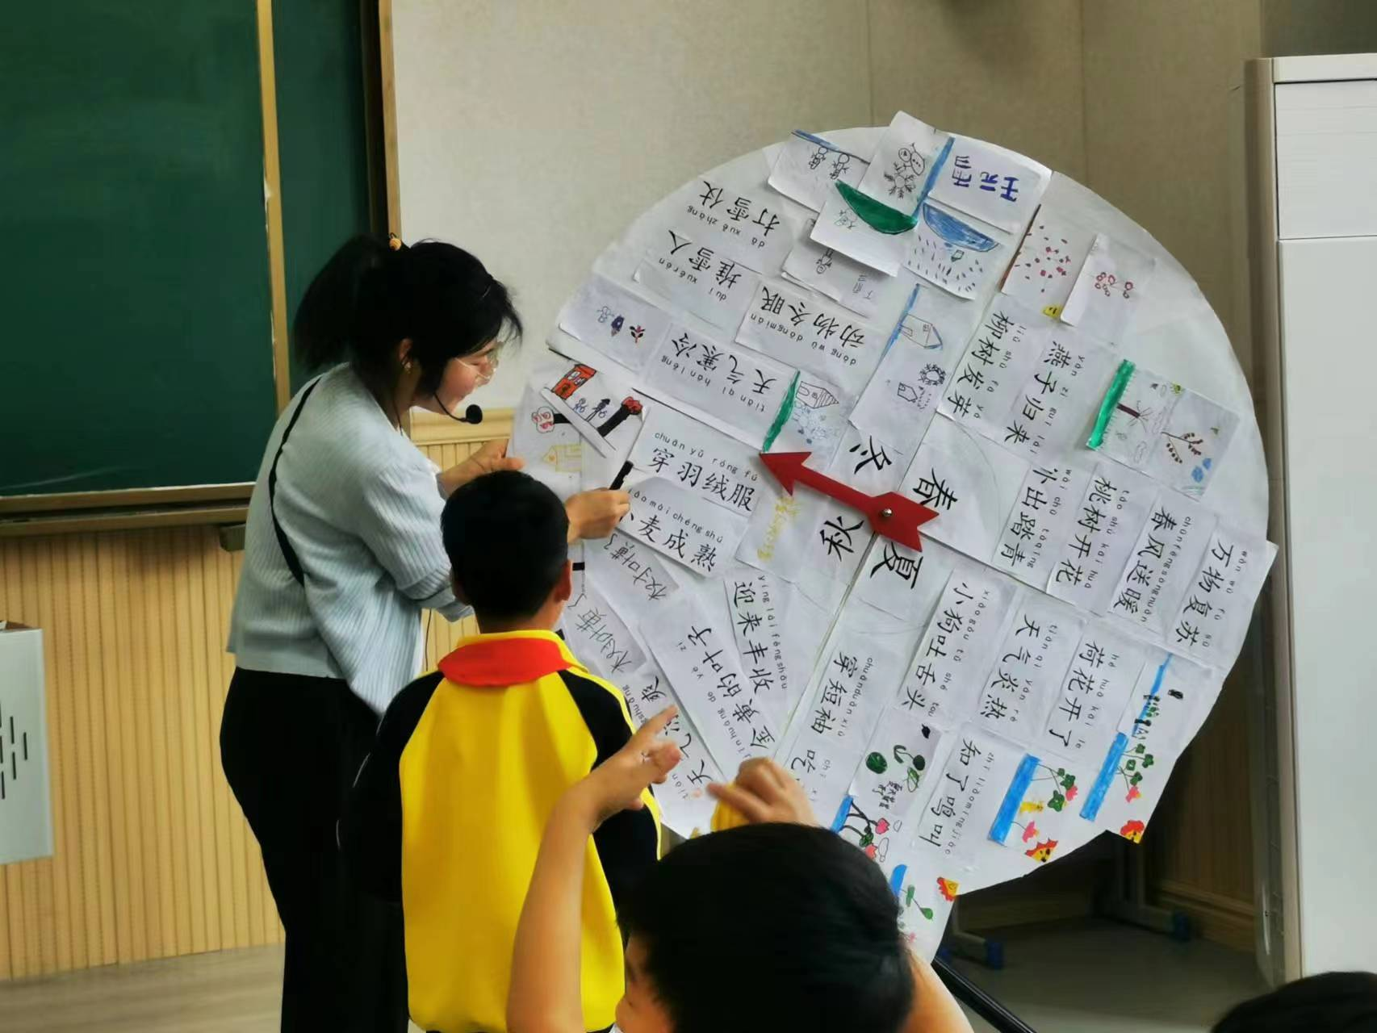
评点：教师善于组织调控，适时提醒学生注意课堂学习要求，非常棒。要注意的是学生上台要让学生做到声音响亮，面向学生，而不是面向老师交流。
邀请学生上台介绍自己组的内容，发现有不对的词条拿下。
三、组织交流
1.使用游戏大转盘
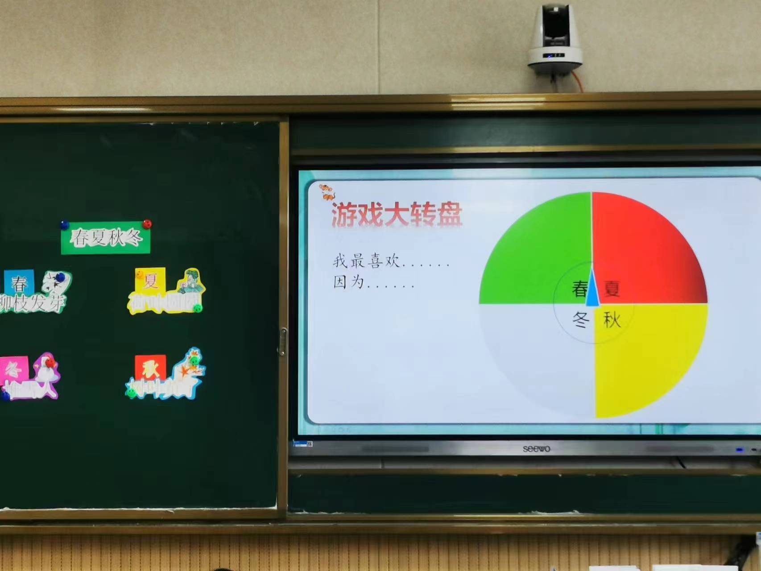
问：你喜欢哪个季节？
师：老师最喜欢夏天。
生1：哪个季节都喜欢。
生2：我喜欢夏天，夏天有知了，抓知了吃。
2.邀请多位学生上台转转盘。
评点：学生全身心的投入到游戏中，参与度很高。同时出现了纯粹选季节的呼唤声，教师最好让学生结合转到的季节说一说这个季节喜欢的事。
3.再次玩“挖呀挖”的歌谣。
4.课后作业。
评点：学生兴趣高涨，许多学生没有机会上台体现，老师口头上答应课后再玩，如果这样的话就必须落实，兑现诺言。

